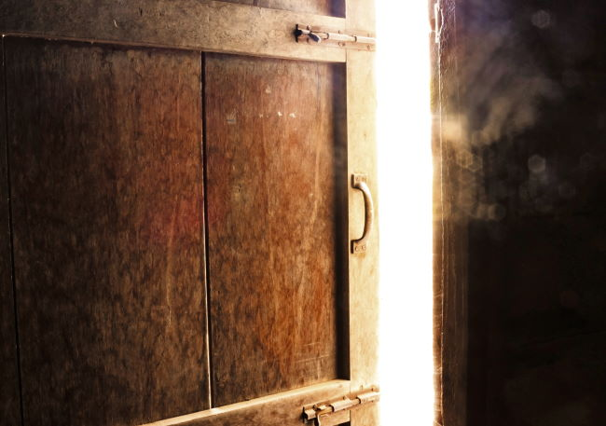
Domingo 21 del Tiempo Ordinario – ciclo ‘C’ –
UNA FRASE DURA (Lucas 13,22-30)
Es sin duda una de las frases más duras de Jesús para los oídos del hombre contemporáneo: «Esforzaos en entrar por la puerta estrecha». ¿Qué puede significar hoy esta exhortación evangélica?, ¿hay que volver de nuevo a un cristianismo tenebroso y amenazador?, ¿hemos de entrar otra vez por el camino de un moralismo estrecho?
No es fácil captar con precisión la intención de la imagen empleada por Jesús. Las interpretaciones de los expertos difieren. Pero todos coinciden en afirmar que Jesús exhorta al esfuerzo y la renuncia personal como actitud indispensable para salvar la vida.
No podía ser de otra manera. Aunque la sociedad permisiva parece olvidarlo, el esfuerzo y la disciplina son absolutamente necesarios. No hay otro camino. Si alguien pretende lograr su realización por el camino de lo agradable y placentero, pronto descubrirá que cada vez es menos dueño de sí mismo. Nadie alcanza en la vida una meta realmente valiosa sin renuncia y sacrificio.
Esta renuncia no ha de ser entendida como una manera tonta de hacerse daño a sí mismo, privándose de la dimensión placentera que entraña vivir saludablemente. Se trata de asumir las renuncias necesarias para vivir de manera digna y positiva. Así, por ejemplo, la verdadera vida es armonía. Coherencia entre lo que creo y lo que hago. No siempre es fácil esta armonía personal. Vivir de manera coherente con uno mismo exige renunciar a lo que contradice mi conciencia. Sin esta renuncia, la persona no crece.
La vida es también verdad. Tiene sentido cuando la persona ama la verdad, la busca y camina tras ella. Pero esto exige esfuerzo y disciplina; renunciar a tanta mentira y autoengaño que desfigura nuestra persona y nos hace vivir en una realidad falsa. Sin esta renuncia no hay vida auténtica.
La vida es amor. Quien vive encerrado en sus propios intereses, esclavo de sus ambiciones, podrá lograr muchas cosas, pero su vida es un fracaso. El amor exige renunciar a egoísmos, envidias y resentimientos. Sin esta renuncia no hay amor, y sin amor no hay crecimiento de la persona.
La vida es regalo, pero es tarea. Ser humano es una dignidad, pero es también un trabajo. No hay grandeza sin desprendimiento; no hay libertad sin sacrificio; no hay vida sin renuncia. Uno de los errores más graves de la sociedad permisiva es confundir la «felicidad» con la «facilidad». La advertencia de Jesús conserva toda su gravedad también en nuestros días. Sin renuncia no se gana ni esta vida ni la eterna. José Antonio Pagola (21 de agosto 2022)

